Servisní smlouva
uzavřená v souladu § 1746 odst. 2 a násl. zákona č. 89/2012 Sb., občanský zákoník, ve znění pozdějších předpisů
Smluvní strany
Objednatel Královéhradecký kraj
IČO 708 89 546
se sídlem Pivovarské náměstí 1245, 500 03 Hradec Králové
zastoupen PhDr. Jiří Štěpán, Ph.D., hejtman kraje
bankovní spojení Komerční banka Hradec Králové
číslo účtu 27-2031110287/0100
dále také jako „objednatel“ a
Poskytovatel [doplní dodavatel]
Obchodní společnost zapsaná v obchodním rejstříku vedeném [doplní dodavatel] soudem v [doplní dodavatel] pod spisovou značkou [doplní dodavatel]
IČO [doplní dodavatel]
DIČ [doplní dodavatel]
se sídlem [doplní dodavatel]
zastoupen [doplní dodavatel]
bankovní spojení [doplní dodavatel]
číslo účtu [doplní dodavatel]
dále také jako „poskytovatel“, objednatel a poskytovatel také společně jako „smluvní strany“
Článek 1
Úvodní ustanovení
- Závazkový vztah založený touto smlouvou (dále jen „smlouva“) se řídí zákonem č. 89/2012 Sb., občanský zákoník, v aktuálním znění (dále jen „občanský zákoník“), konkrétně pak § 1746 odst. 2 a násl. občanského zákoníku.
- Tato smlouva je uzavřena na základě výsledku zadávacího řízení veřejné zakázky s názvem „Servisní podpora integrace Krajského úřadu Královéhradeckého kraje“, ve kterém byl poskytovatel vybrán jako nejvhodnější dodavatel. Jednotlivá ustanovení této smlouvy musí být vykládána v souladu se zadávacími podmínkami uvedenými v zadávací dokumentaci veřejné zakázky a v souladu s nabídkou poskytovatele podanou v rámci zadávacího řízení veřejné zakázky.
- Poskytovatel prohlašuje, že je plně způsobilý k řádnému a včasnému provedení díla dle této smlouvy, že se detailně seznámil s rozsahem a povahou předmětu smlouvy, a to tak že jsou mu známy veškeré relevantní technické, kvalitativní a jiné podmínky nezbytné k jeho realizaci, a že disponuje takovými kapacitami a odbornými znalostmi, které jsou nezbytné
pro realizaci předmětu smlouvy za dohodnuté maximální smluvní ceny uvedené v této smlouvě, a to rovněž ve vazbě na jím prokázanou kvalifikaci pro plnění veřejné zakázky. Pověří-li poskytovatel plněním smlouvy jinou osobu, má se za to, že plnění realizuje sám.
- Poskytovatel dále prohlašuje, že není v úpadku ani ve stavu hrozícího úpadku, a že mu není známo, že by vůči němu bylo zahájeno insolvenční řízení. Rovněž prohlašuje, že vůči němu není v právní moci žádné soudní rozhodnutí, případně rozhodnutí správního, daňového či jiného orgánu na plnění, které by mohlo být důvodem zahájení exekučního řízení na majetek poskytovatele a že takové exekuční řízení nebylo vůči němu zahájeno.
- Smluvní strany prohlašují, že identifikační údaje uvedené v ustanovení o smluvních stranách této smlouvy odpovídají aktuálnímu stavu, a že osobami jednajícími při uzavření této smlouvy jsou osoby oprávněné k jednání za smluvní strany. Jakékoliv změny předmětných údajů, jež nastanou v době po uzavření této smlouvy, jsou smluvní strany povinny bez zbytečného odkladu písemně sdělit druhé smluvní straně.
- V případě, že se kterékoliv prohlášení některé ze smluvních stran podle tohoto článku ukáže býti nepravdivým, odpovídá tato smluvní strana za škodu a nemajetkovou újmu, která nepravdivostí prohlášení nebo v souvislosti s ní druhé smluvní straně vznikla.
- Poskytovatel prohlašuje a zavazuje se, že po celou dobu platnosti této smlouvy bude mít sjednánu pojistnou smlouvu pro případ způsobení škody objednateli či třetí osobě s limitním plněním na jednu škodnou událost minimálně 10.000.000 Kč. Kopii pojistné smlouvy předloží poskytovatel objednateli před podpisem Smlouvy.
- Poskytovatel a objednatel se zavazují k vzájemné součinnosti za účelem plnění Smlouvy.
Článek 2
Definice pojmů
- Informační systém je soubor technického vybavení (servery, komunikační infrastruktura, uživatelská pracoviště a jiné) a programového vybavení (operační systémy, databázové a aplikační programové vybavení a jiné), jejichž zabezpečení servisu je předmětem Smlouvy.
- Podporované programové vybavení (dále též „SW“) je soubor programů, jejichž funkčnost podporuje servisní pracoviště poskytovatele podle pravidel a zásad určených servisní Smlouvou.
- Podporované technické vybavení (dále též „HW“) je soubor zařízení, jejichž funkčnost podporuje servisní pracoviště poskytovatele podle pravidel a zásad určených Smlouvou.
- Aktualizace programového vybavení (Update Service, Maintenance) představuje předávání nových verzí SW modulů programového vybavení s vylepšenými funkcemi tak, jak je výrobce programového vybavení dává k dispozici. Aktualizace programového vybavení zajišťují jeho kompatibilitu s ostatními SW a HW komponenty informačního systému v souvislosti s jejich vývojem.
- Servisní podpora je služba, která zahrnuje postupně jeden nebo více způsobů podpory provozu informačního systému. Vymezení servisní podpory pro účely této smlouvy je uvedeno v příloze č. 2 této Smlouvy.
- Místo instalace je pracoviště, kde je instalováno podporované programové nebo technické vybavení nebo jeho část.
- Servisní pracoviště poskytovatele provádí všechny servisní úkony směřující k rychlému odstranění zjištěných potíží a k zajištění provozuschopnosti podporovaného programového nebo technického vybavení v rozsahu a způsobem určeném ustanoveními smlouvy.
- Nahlášení požadavku na servisní podporu je úkon, kterým kontaktní pracovník objednatele sdělí servisnímu pracovišti poskytovatele, že nastaly provozní potíže podporovaného vybavení, které není možné vyřešit silami objednatele, a kterým proto žádá servisní pracoviště poskytovatele o poskytnutí servisní podpory. Vymezení mechanismů servisní podpory a kontaktní údaje jsou uvedeny v příloze č. 3 této smlouvy.
- Odezva je první reakce servisního pracoviště poskytovatele na požadavek objednatele
na poskytnutí servisní podpory, která směřuje ke zjištění příčin oznámených provozních potíží.
- Zprovoznění technického vybavení je uvedení technického vybavení do stavu, ve kterém vykazuje provozní vlastnosti specifikované výrobcem.
- Servisní zásah je označení činností, které směřují k odstranění oznámených provozních potíží podporovaného programového vybavení nebo ke zprovoznění podporovaného technického vybavení a vykonává je pracovník servisního pracoviště poskytovatele buď vzdáleně (vzdáleným přístupem nebo interaktivně po telefonu) nebo osobně (v místě instalace).
Článek 3
Účel a předmět Smlouvy
- Účelem této smlouvy je určení a definice závazku smluvních stran ve smyslu poskytování technické servisní podpory (dále také jako „servis nebo servisní podpora“) poskytovatelem
pro potřeby objednatele, a to zejména časové a věcné vymezení způsobu provádění servisních činností poskytovatelem, stanovení předmětu a rozsahu servisních činností, určení ceny těchto činností a způsobu její úhrady objednatelem a vymezení dalších náležitostí souvisejících s právy a povinnostmi smluvních stran plynoucích z této smlouvy.
- Smluvní strany souhlasí s touto smlouvou s vědomím, že její plnění má za cíl zajistit optimální chod informačního systému, a to za předpokladu aktivní a cílevědomé součinnosti obou smluvních stran v intencích pravidel této smlouvy, i vlastní snahy každé ze smluvních stran samostatně minimalizovat případné poruchy, závady a chyby provozu a užití informačního systému.
- Vymezení informačních systémů pro účely této smlouvy je uvedeno v příloze č. 1 této Smlouvy.
Článek 4
Určení typu servisní podpory a servisního období
- Poskytovatel se zavazuje poskytovat objednateli typ servisní podpory na vybavení specifikované v příloze č. 1, a to v rozsahu uvedeném v příloze č. 2.
- Objednatel souhlasí s tím, že poskytovatel může poskytováním servisních služeb nebo jejich částí pověřit třetí osobu. Tímto se poskytovatel nezbavuje jakýchkoli práv, povinností nebo závazků vyplývajících z této smlouvy a především se nezbavuje odpovědnosti za řádné provedení předmětu této smlouvy pro objednatele.
- Délka servisního období se stanovuje na dobu neurčitou.
- Servisní podpora je poskytována za úplatu, na základě písemné objednávky ze strany objednatele, a to vždy na období jednoho roku.
- Objednatel si vyhrazuje právo servisní podporu v rozsahu dle odst. 4 nevyužít zcela, nebo jen částečně. To znamená, že bude objednávat rozsah poskytování servisní podpory dle vlastní potřeby.
- Poskytovatel je povinen písemně vyzvat objednatele k zaslání objednávky na servisní podporu 1 měsíc před zahájením plnění dle článku 4, odst. 3 a následně v době trvání této smlouvy vždy 2 měsíce před uplynutím předcházejícího období.
- Poskytovatel se způsobem poskytování servisní podpory uvedeným v tomto článku výslovně souhlasí.
- Po celou dobu poskytování servisní podpory je poskytovatel povinen poskytnout objednateli
na jeho vyžádání písemný přehled provedených činností.
Článek 5
Cena
- Cena za roční poskytování servisní podpory (dále jen „cena“) je stanovena v příloze č. 2 této smlouvy - Vymezení rozsahu a cen servisní podpory a je stanovena jako pevná a nejvýše přípustná.
- Smluvní strany se dohodly, že cenu uhradí objednatel na základě faktur vystavených jednou měsíčně na částku odpovídající vždy 1/12 ceny za roční poskytování servisní podpory se dnem zdanitelného plnění určeným k poslednímu dni příslušného měsíce.
- Splatnost faktury – daňového dokladu je dohodou smluvních stran stanovena na 30 dnů ode dne jejího prokazatelného doručení objednateli. Zaplacením se pro účely této smlouvy rozumí odepsání příslušné částky z účtu objednatele ve prospěch účtu poskytovatele.
- Faktura musí obsahovat veškeré náležitosti daňového dokladu podle zákona č. 563/1991 Sb.,
o účetnictví, ve znění pozdějších předpisů, a zákona č. 235/2004 Sb., o dani z přidané hodnoty,
ve znění pozdějších předpisů.
- Faktura musí kromě zákonem stanovených náležitostí pro daňový doklad obsahovat také:
- číslo a datum vystavení faktury;
- číslo smlouvy a datum jejího uzavření,
- předmět plnění a jeho přesnou specifikaci ve slovním vyjádření (nestačí pouze odkaz
na číslo uzavřené smlouvy);
- označení banky a číslo účtu, na který musí být zaplaceno (pokud je číslo účtu odlišné
od čísla uvedeného v této smlouvě, je poskytovatel povinen o této skutečnosti informovat objednatele);
- číslo a datum příslušných písemných objednávek pro poskytování servisní podpory v souladu s článkem 4 této smlouvy;
- lhůtu splatnosti faktury;
- název, sídlo, IČO a DIČ objednatele a poskytovatele;
- jméno a vlastnoruční podpis osoby, která fakturu vystavila, včetně kontaktního telefonu.
- Nebude-li faktura obsahovat některou povinnou nebo dohodnutou náležitost nebo bude chybně vyúčtována cena nebo DPH, je objednatel oprávněn fakturu před uplynutím lhůty splatnosti vrátit druhé smluvní straně k provedení opravy s vyznačením důvodu vrácení. Poskytovatel provede opravu vystavením nové faktury. Dnem odeslání vadné faktury poskytovateli přestává běžet původní lhůta splatnosti a nová lhůta splatnosti běží znovu ode dne doručení nové a řádně vystavené faktury objednateli.
- Smluvní strany se dohodly, že v případě změny zákonných sazeb DPH, nebudou uzavírat písemný dodatek k této smlouvě o změně výše ceny a DPH bude účtována podle předpisů platných v době uskutečnění zdanitelného plnění.
- Poskytovatel je oprávněn upravit cenu za roční poskytování servisní podpory bez dohody smluvních stran z důvodu a v rozsahu inflace oproti poslednímu roku servisního období dle článku 4 odst. 3. Inflací se rozumí meziroční inflace měřená vzrůstem úhrnného indexu spotřebitelských cen zboží a služeb, kterou udává každým kalendářním rokem Český statistický úřad za rok předcházející vyjádřená v procentech. Výpočet takto upravené ceny provede poskytovatel a v dostatečném předstihu a písemně oznámí objednateli novou výši ceny vč. odůvodnění její výše tak, aby mu umožnil včasnou úhradu.
Článek 6
Součinnost smluvních stran
- Poskytovatel se zavazuje, že pracovníci poskytovatele a jeho poddodavatelé budou při plnění závazků, které vyplývají z této smlouvy, dodržovat veškeré bezpečnostní předpisy, veškeré zákony a jejich prováděcí vyhlášky, pokud se vztahují k činnosti poskytovatele, bezpečnosti práce, požární ochraně a ochraně životního prostředí. Pokud porušením těchto předpisů poskytovatelem nebo poddodavatelem poskytovatele vznikne škoda, nese náklady poskytovatel. Vzhledem k charakteru objednatele se pracovníci poskytovatele musí při plnění závazků bezpodmínečně řídit také pokyny objednatele.
- Objednatel se zavazuje vytvářet ze své strany podmínky směřující k minimalizaci případných škod na technickém vybavení objednatele vzniklých v souvislosti s prováděním servisních zásahů, které může ovlivnit výhradně objednatel.
- Poskytovatel odpovídá za škody na technickém vybavení objednatele, které prokazatelně způsobili pracovníci poskytovatele.
- Objednatel stanoví jako kontaktní osoby odpovědné pracovníky objednatele. Tyto kontaktní osoby budou oprávněny zastupovat objednatele u poskytovatele při plnění ustanovení této smlouvy. Objednatel se zavazuje v případě změn kontaktních údajů oznámit tyto změny neprodleně v písemné podobě poskytovateli. Odpovědnými pracovníky objednatele jsou:
- odpovědný pracovník: [doplní zadavatel před uzavřením smlouvy]
- odpovědný pracovník: [doplní zadavatel před uzavřením smlouvy]
- odpovědný pracovník: [doplní zadavatel před uzavřením smlouvy]
- odpovědný pracovník: [doplní zadavatel před uzavřením smlouvy]
- odpovědný pracovník: [doplní zadavatel před uzavřením smlouvy]
- Smluvní strany se zavazují, že kontaktní osoby si budou při plnění ustanovení této Smlouvy poskytovat vzájemnou co nejúčinnější součinnost po celou dobu od nahlášení požadavku na servisní podporu až do uzavření servisního případu a že budou dodržovat postupy specifikované touto smlouvou.
- Objednatel zajistí, aby ze strany objednatele nebyly poskytovateli činěny překážky pro poskytování servisní podpory. K tomu objednatel zejména:
- bude poskytovat pracovníkům servisního pracoviště poskytovatele podle jejich pokynů
po celou dobu řešení servisního případu od nahlášení požadavku na servisní podporu až do uzavření servisního případu všechny požadované informace (i datové soubory, kopie obrazovek a výstupy příkazů apod.) a výsledky doporučených úkonů potřebné k diagnostice příčin a řešení oznámených provozních potíží podporovaného vybavení,
- umožní pracovníkům servisního pracoviště poskytovatele vstup na příslušné místo provedení servisního zásahu a dle místních podmínek jim umožní i vjezd do objektu a parkování vozidla po celou dobu trvání servisního zásahu,
- zajistí po celou dobu trvání servisního zásahu dosažitelnost (případně fyzickou přítomnost) příslušných kontaktních osob objednatele a případně i dalších potřebných odborných pracovníků v místě instalace podporovaného vybavení a jejich co nejúčinnější součinnost.
- Poskytovatel se zavazuje k provádění řádné provozní údržby podporovaného technického vybavení dle specifikace dle přílohy č. 1 této smlouvy včas v termínech a v rozsahu předepsaných výrobci tohoto vybavení.
- Zajistit přístup přes VPN z definovaných IP adres poskytovatele do testovacího prostředí.
Článek 7
Důvěrné informace, ochrana osobních údajů
- V případě, že bude při plnění předmětu smlouvy docházet ke zpracování osobních údajů, je tato smlouva zároveň smlouvou o zpracování osobních údajů ve smyslu § 6 zákona č. 101/2000 Sb., o ochraně osobních údajů a o změně některých zákonů, ve znění pozdějších předpisů (dále jen „zákon o ochraně osobních údajů“). Poskytovatel má pro účely ochrany osobních údajů postavení zpracovatele ve smyslu zákona o ochraně osobních údajů.
- Po nabytí účinnosti nařízení Evropského parlamentu a Rady (EU) 2016/679 ze dne 27. dubna 2016 o ochraně fyzických osob v souvislosti se zpracováním osobních údajů a volném pohybu těchto údajů bude poskytovatel považován za zpracovatele ve smyslu tohoto nařízení a je povinen splnit všechny povinnosti z toho vyplývající.
- Poskytovatel je oprávněn zpracovávat osobní údaje pouze za účelem plnění této smlouvy.
- Poskytovatel je oprávněn zpracovávat osobní údaje v rozsahu nezbytně nutném pro plnění této smlouvy, za tímto účelem je oprávněn osobní údaje zejména ukládat na nosiče informací, upravovat, uchovávat po dobu nezbytnou k uplatnění práv vyplývajících z této smlouvy, předávat zpracované osobních údaje objednateli, osobní údaje likvidovat.
- Poskytovatel učiní v souladu s platnými právními předpisy dostatečná organizační a technická opatření zabraňující přístupu neoprávněných osob k osobním údajům o ochraně osobních údajů.
- Poskytovatel zajistí, aby jeho zaměstnanci byli v souladu s platnými právními předpisy poučeni o povinnosti mlčenlivosti a o možných následcích pro případ porušení této povinnosti.
- Poskytovatel zajistí, aby písemnosti a jiné hmotné nosiče informací, které obsahují osobní údaje, byly uchovávány pouze v uzamykatelných místnostech.
- Poskytovatel zajistí, aby písemnosti a jiné hmotné nosiče informací, které obsahují citlivé údaje, byly uchovávány v uzamykatelných skříních umístěných v uzamykatelných místnostech.
- Poskytovatel zajistí, aby elektronické datové soubory obsahující osobní údaje byly uchovávány v paměti počítače pouze:
- je-li přístup k takovýmto souborům chráněn heslem nebo,
- je-li přístup k užívání počítače, v jehož paměti jsou tyto soubory umístěny, chráněn heslem.
- Je-li pro účel kontroly správného fungování díla, odstranění vady nebo další vývoj díla nezbytné poskytnout poskytovateli kopii databází, souborů nebo nosičů údajů obsahujících jakékoliv údaje z činnosti objednatele, je poskytovatel povinen s takovými údaji nakládat tak, aby nedošlo k jejich úniku či zneužití.
- Veškeré skutečnosti obchodní, ekonomické a technické povahy související se smluvními stranami, které nejsou běžně dostupné v obchodních kruzích a se kterými se smluvní strany seznámí při realizaci předmětu smlouvy nebo v souvislosti s touto smlouvou, se považují za důvěrné informace.
- Poskytovatel se zavazuje, že důvěrné informace jiným subjektům nesdělí, nezpřístupní, ani nevyužije pro sebe nebo pro jinou osobu. Zavazuje se zachovat je v přísné tajnosti a sdělit je výlučně těm svým zaměstnancům nebo poddodavatelům, kteří jsou pověřeni plněním smlouvy a za tímto účelem jsou oprávněni se s těmito informacemi v nezbytném rozsahu seznámit. Poskytovatel se zavazuje zabezpečit, aby i tyto osoby považovaly uvedené informace za důvěrné a zachovávaly o nich mlčenlivost.
- Povinnost plnit ustanovení tohoto článku smlouvy se nevztahuje na informace, které:
- mohou být zveřejněny bez porušení této smlouvy,
- byly písemným souhlasem obou smluvních stran zproštěny těchto omezení,
- jsou známé nebo byly zveřejněny jinak, než následkem porušení povinnosti jedné
ze smluvních stran,
- příjemce je zná dříve, než je sdělí smluvní strana,
- jsou vyžádány soudem, státním zastupitelstvím nebo příslušným správním orgánem
na základě zákona, nebo jejichž uveřejnění je stanoveno zákonem,
- smluvní strana sdělí osobě vázané zákonnou povinností mlčenlivosti (např. advokátovi nebo daňovému poradci) za účelem uplatňování svých práv.
- Povinnost ochrany důvěrných informací trvá bez ohledu na ukončení platnosti této smlouvy.
- Smluvní strany se zavazují, že obchodní a technické informace, které jim byly svěřeny druhou stranou, nezpřístupní třetím osobám bez písemného souhlasu druhé strany a nepoužijí tyto informace k jiným účelům, než je k plnění této smlouvy.
- S datovými nosiči, které obsahují informace označené objednatelem jako důvěrné nebo utajované, musí být v souvislosti s plněním ustanovení této smlouvy nakládáno podle pokynů objednatele. To platí i pro vadné části dodávky předané zpět poskytovateli.
Článek 8
Sankce
- V případě nedodržení doby odezvy nebo jiných dohodnutých termínů poskytovatelem k jednotlivému případu se smluvní strany dohodly na smluvní pokutě ve výši 200 Kč za každou
i započatou hodinu prodlení s tím, že nejvyšší částka takovéto smluvní pokuty nepřesáhne částku odpovídající smluvní pokutě za pět dní. Tuto smluvní pokutu zaplatí poskytovatel objednateli.
V případě, že objednatel neumožní pracovníkům servisního pracoviště poskytovatele zahájit servisní zásah v předem dohodnutém termínu, právo objednatele na smluvní pokutu za prodlení poskytovatele od tohoto okamžiku nevzniká; to se nedotýká práva na smluvní pokutu do tohoto okamžiku.
- V případě, že objednatel je v prodlení s úhradou faktury, je povinen uhradit poskytovateli úrok z prodlení v zákonné výši. V případě, že objednatel je v prodlení s úhradou faktury, poskytovatel na tuto skutečnost upozorní písemným sdělením kontaktní osobu objednatele.
- Poskytovatel je po dobu prodlení objednatele s uhrazením faktury oprávněn pozastavit plnění podle této smlouvy (není povinen poskytovat objednateli služby podle ustanovení této smlouvy). Poskytovatel sdělí písemně kontaktním osobám uvedeným v čl. 6 odst. 4 této smlouvy termín,
ke kterému pozastavuje plnění podle této smlouvy. K obnovení plnění pozastaveného dle tohoto ustanovení dojde v den následující po provedení úhrady (připsání na účet poskytovatele). Objednatel bezodkladně po provedení úhrady poskytovatele na tuto skutečnost upozorní. Poskytovatel není a nemůže být po dobu pozastavení plnění v prodlení.
- Smluvní pokuty a úrok z prodlení jsou splatné do 30 dnů od doručení jejich vyžádání oprávněnou smluvní stranou straně povinné. Platby budou provedeny bezhotovostním bankovním převodem na účet oprávněné smluvní strany. Ujednání o smluvních pokutách se nedotýkají náhrady škody, ke které je poskytovatel povinen v celém rozsahu.
Článek 9
Ukončení Smlouvy
- Smluvní strany se dohodly, že smlouva zaniká:
  - dohodou smluvních stran,
  - jednostranným odstoupením od smlouvy z důvodu podstatného porušení povinností vyplývajících z této smlouvy. Za podstatné porušení podmínek smlouvy smluvní strany považují:
- neposkytnutí servisní podpory poskytovatelem po řádném nahlášení požadavku objednatelem,
- nedodržení doby odezvy nebo jiných dohodnutých termínů poskytovatelem o více jak 5 pracovních dnů,
- bezdůvodné přerušení prací na servisním případu poskytovatelem,
- opakované nesplnění závazku objednatele poskytnout poskytovateli součinnost při plnění ustanovení této smlouvy i přes písemné upozornění doručené objednateli,
- opakované prodlení objednatele s placením fakturované částky delší než jeden měsíc ode dne splatnosti příslušného řádně doručeného daňového dokladu.
- Objednatel je dále oprávněn od této smlouvy odstoupit v těchto případech:
  - bylo-li příslušným soudem rozhodnuto o tom, že poskytovatel je v úpadku ve smyslu zákona č. 182/2006 Sb., o úpadku a způsobech jeho řešení (insolvenční zákon),
ve znění pozdějších předpisů (a to bez ohledu na právní moc tohoto rozhodnutí);
  - podá-li poskytovatel sám na sebe insolvenční návrh.
- Smluvní strana je oprávněna od smlouvy odstoupit ve lhůtě 30 kalendářních dnů ode dne, kdy se o podstatném porušení povinností dozvěděla, nejpozději však do 6 měsíců ode dne kdy k podstatnému porušení povinností došlo. Odstoupení nabývá účinnosti dnem prokazatelného doručení jeho písemného vyhotovení druhé smluvní straně.
Článek 10
Závěrečná ustanovení
- Smluvní strany se budou bez zbytečného prodlení vzájemně informovat o všech změnách v adresách, telefonních číslech, číslech faxů, a pod., uvedených v této smlouvě. Komunikace smluvních stran bude probíhat písemně. Za písemnou formu se považuje i prostá elektronická pošta (e-mail).
- Tato smlouva nabývá platnosti a účinnosti dnem jejího podpisu smluvními stranami, pokud zvláštní právní předpis (zejména zákon č. 340/2015 Sb., o zvláštních podmínkách účinnosti některých smluv, uveřejňování těchto smluv a o registru smluv (zákon o registru smluv), ve znění pozdějších předpisů) nestanoví jinak.
- Doplnit a měnit smlouvu mohou smluvní strany pouze formou písemných dodatků, které budou vzestupně číslovány, výslovně prohlášeny za dodatek této smlouvy a podepsány oprávněnými zástupci smluvních stran.
- Objednatel je povinen ve smyslu zákona o registru smluv a zákona o zadávání veřejných zakázkách uveřejnit text uzavřené smlouvy s poskytovatelem, včetně jejích příloh případných změn a dodatků a dále skutečně uhrazenou cenu, a to zákonem předpokládaným způsobem. Objednatel s uveřejněním souhlasí v plném rozsahu. Souhlas poskytovatele se vztahuje také
na uveřejnění předmětných dokumentů a informací objednatelem podle zákona č. 106/1999 Sb.,
o svobodném přístupu k informacím, ve znění pozdějších předpisů.
- Poskytovatel je podle ustanovení § 2 písm. e) zákona č. 320/2001 Sb., o finanční kontrole
ve veřejné správě a o změně některých zákonů, ve znění pozdějších předpisů, osobou povinou spolupůsobit při výkonu finanční kontroly prováděné v souvislosti s úhradou zboží nebo služeb
z veřejných výdajů. Poskytovatel je povinen archivovat originální vyhotovení Smlouvy včetně jejích dodatků, originály účetních dokladů a dalších dokladů vztahujících se k realizaci předmětu této Smlouvy po dobu 10 let od zániku této Smlouvy. Po tuto dobu je poskytovatel povinen umožnit osobám oprávněným k výkonu kontroly projektů provést kontrolu dokladů souvisejících s plněním této smlouvy.
- Smlouva je vyhotovena ve 4 stejnopisech, které mají platnost originálu, z toho jeden stejnopis Smlouvy obdrží poskytovatel a tři stejnopisy smlouvy objednatel.
- Vztahy smluvních stran výslovně touto smlouvou neupravené se řídí obecně závaznými právními předpisy, zejména ustanoveními občanského zákoníku.
- Smluvní strany prohlašují, že si smlouvu přečetly, že tato byla sepsána na základě jejich pravé a svobodné vůle, nikoli v tísni a za nápadně nevýhodných podmínek, a na důkaz toho připojují své podpisy.
- Servisní smlouva byla schválena Radou Královéhradeckého kraje dne [doplní zadavatel před uzavřením smlouvy] usnesením č. RK/…/…/2019.
- Všechny postupně číslované přílohy Smlouvy jsou její nedílnou součástí. Seznam příloh Smlouvy:
Příloha č. 1 – Specifikace informačního systému
Příloha č. 2 – Vymezení rozsahu a cen servisní podpory
Příloha č. 3 – Vymezení mechanismů servisní podpory a kontaktní údaje
Příloha č. 4 – Vybraná vysvětlení, změny nebo doplnění zadávací dokumentace
Za objednatele Za poskytovatele
V Hradci Králové dne ……… V [doplní dodavatel] dne [doplní dodavatel]
……… ………
……… [doplní dodavatel]
……… [doplní dodavatel]
Příloha č. 1
Specifikace Informačního systému
[uvedenou specifikaci informačního systému doplní dodavatel dle skutečnosti k datu uzavření servisní smlouvy]
Informační systém vnitřní a vnější integrace úřadu zahrnuje produkční i testovací prostředí a obě prostředí obsahují:
- Integrační platformu ICC INTEGRATION LINK obsahující ICC INTEGRATION SERVICES (ESB) a ICC CHECKNI-TO
- Systém jednotné správy uživatelských účtů ICC IDENTITY MANAGEMENT (IDM)
- ESB Gateway pro napojení externích systémů na ESB
- Napojení na informační systém základních registrů (ISZR) a Jednotný identitní prostor Czech POINT (JIP) a Katalogu autentizačních a autorizačních služeb (KAAS)
- Integrační vazby na informační systémy realizované před zahájením plnění dle článku 4, odst. 3 této smlouvy:
  - Interní informační systémy KÚ
- KS Personalistika
- IDM
- MS AD
- MS Exchange
- FaMa+
- ICC CHECKNI-TO
- Evidence dopravních agend EDA (Yamaco)
- Spisová služba EZOP
- JEKIS (GINIS)
- Portál úředníka
  - Externí informační systémy
- Soft-PC
- ISZR a JIP
- RUIAN

Schéma integrace v produkčním prostředí:
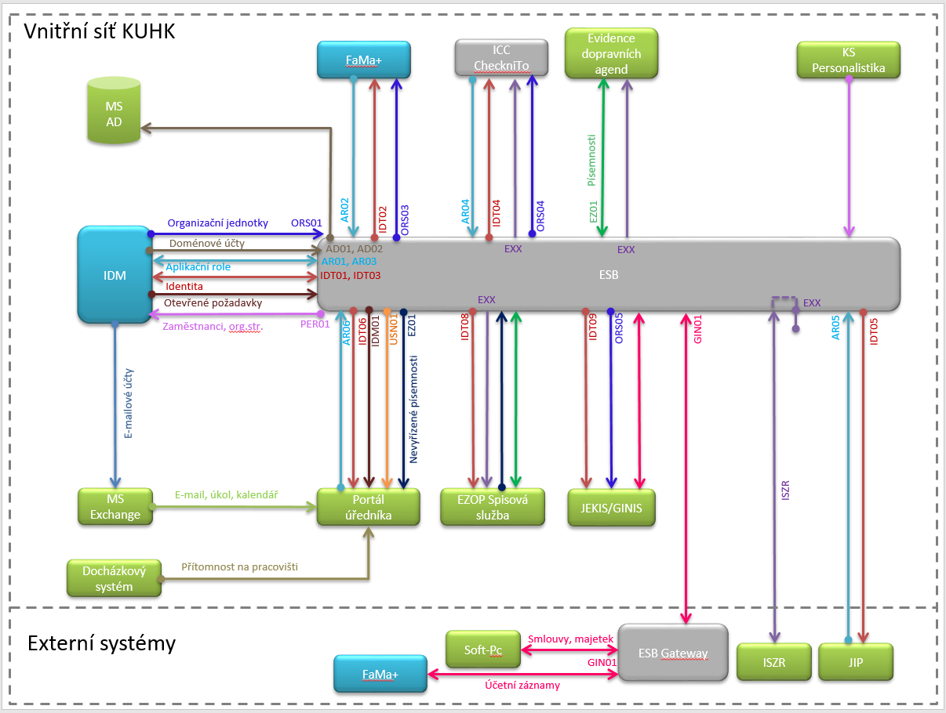

Schéma integrace v testovacím prostředí:
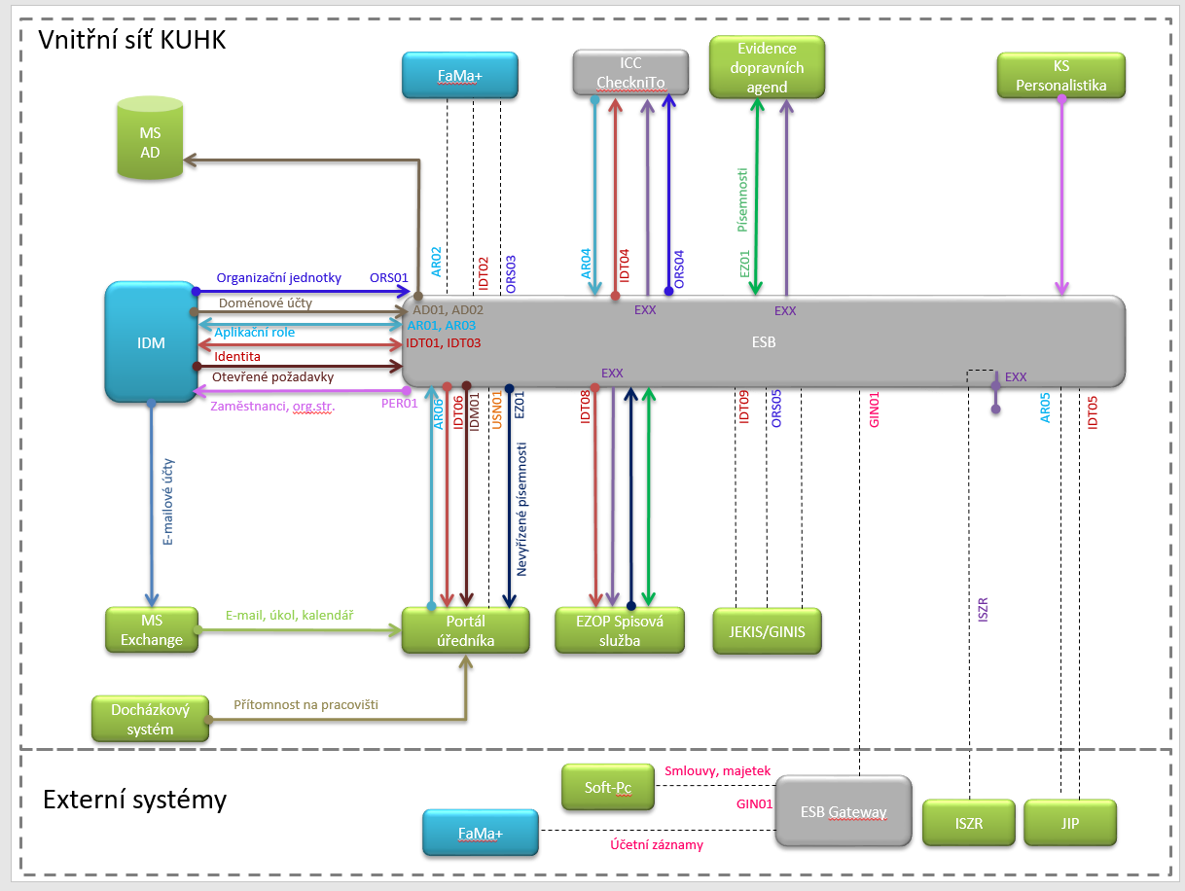

* čárkovaná čára značí, že vazba není funkční (neexistuje protistrana)

Příloha č. 2
Vymezení rozsahu a cen servisní podpory
Servisní podpora bude poskytována v dále uvedeném rozsahu pro všechny části informačního systému specifikovaného v příloze č. 1 této smlouvy.
Článek 1
Technická podpora
- Průběžné provádění inovace díla a všech jeho jednotlivých technologických částí a příslušného software (dále jen „produkt“), zejména update a legislativního update, upgrade a legislativního upgrade.
- Pod pojmem update se rozumí taková verze produktu, u které se oproti předcházející verzi produktu mění jeho funkčnost, a to na základě změny jakékoliv skutečnosti, podle které byla celá funkčnost tohoto produktu vytvořena, ale nemění se struktura dat datového fondu,
se kterým tato verze produktu pracuje. V případě, že změna funkčnosti tohoto produktu byla provedena pouze na základě legislativních změn, je nová verze tohoto produktu jeho “legislativním updatem”.
- Pod pojmem upgrade se rozumí taková verze produktu, u které se oproti předcházející verzi tohoto produktu mění jeho funkčnost, a to na základě změny jakékoliv skutečnosti, podle které byla celá funkčnost produktu vytvořena, a zároveň se mění struktura vět datového fondu,
se kterým tato verze produktu pracuje. V případě, že změna funkčnosti tohoto produktu a změna struktury dat datového fondu, se kterým tento produkt pracuje, byla provedena pouze
na základě legislativních změn, je nová verze tohoto produktu jeho “legislativním upgradem”.
- Poskytování update a upgrade produktu, vzniklé legislativními změnami a požadavky objednatele či samostatnou, nevynucenou, inovační činností poskytovatele.
- Předmětem legislativního a technologického upgrade a update se rozumí pouze SW produkty uvedené v Příloze č. 1 Servisní smlouvy (Specifikace informačního systému), nikoliv SW třetích stran, například MS BizTalk.
- Provádění obecných změn produktu v důsledku vývoje HW a SW prostředků.
- Distribuce nových verzí produktu a bezpečnostních a funkčních oprav (patchů) včetně aktuální dokumentace a popisu změn zpřístupněním pokynů k jeho elektronickému stažení objednatelem z datového úložiště poskytovatele.
- Distribuce nových verzí produktu uživatelům elektronicky; poskytovatel zajistí takovou funkcionalitu produktu, která umožní jednorázové centrální automatizované provádění instalace nových verzí v rámci infrastruktury objednatele.
- Distribuce inovovaného produktu za účelem legislativního update nebo legislativního upgrade bude provedena před termínem účinnosti změn příslušných právních předpisů.
- Aktualizace provozní a bezpečnostní dokumentace.
- Služba Hot-line formou telefonické podpory pro zaměstnance objednatele pro hlášení požadavků na technickou podporu a servis, poradenství a konzultace.
- Poskytování kontaktního místa pro hlášení závad a požadavků na technickou podporu, poradenství a konzultace formou e-mailové adresy.
Článek 2
Servis
- Odstraňování vad
- Odstranění nahlášené vady a obnovení funkce zařízení nebo výměna vadného zařízení bude provedena v nejkratší možné lhůtě s ohledem na její povahu a dopad na činnost objednatele.
- Proces odstranění nahlášené vady a obnovení funkce probíhat v těchto režimech:
  - Kategorie vady „vysoká“ nebo „havárie“, vady zabraňující provozu, produkt není použitelný ve svých základních funkcích nebo se vyskytuje funkční závada znemožňující činnost systému. Tento stav může ohrozit bezpečnost informačních systémů a běžný provoz objednatele a nelze jej dočasně řešit organizačním opatřením. Nejpozději následující pracovní den po nahlášení vady zahájí zhotovitel zjištění příčin, které vadu způsobují. Jde-li o vadu způsobenou důvody na straně zhotovitele (oprávněná reklamace) bezodkladně zahájí práce na odstranění vady a zajistí odstranění této vady ve lhůtě do 2 pracovních dnů od nahlášení vady, a to i způsobem dočasného provizorního řešení, umožňujícího provoz produktu. Vada bude odstraněna v nejkratší možné lhůtě s ohledem na její povahu a dopad na činnost objednatele. Jde-li o vadu způsobenou důvody na straně objednatele, dohodne s objednatelem další postup.
  - Kategorie vady „střední“ nebo „významná závada“, vady omezující provoz, funkčnost systému je ve svých funkcích degradována tak, že tento stav omezuje běžný provoz objednatele. Jedná se také o vady způsobující problémy při užívání a provozování produktu nebo jeho části, ale umožňující provoz, jimiž způsobené problémy lze dočasně řešit organizačními opatřeními. Nejpozději následující pracovní den po nahlášení vady zahájí zhotovitel zjištění příčin, které vadu způsobují. Jde-li o vadu způsobenou důvody na straně zhotovitele (oprávněná reklamace) bezodkladně zahájí práce na odstranění vady a zajistí odstranění této vady ve lhůtě do 5 pracovních dnů od nahlášení vady. Vada bude odstraněna v nejkratší možné lhůtě s ohledem na její povahu a dopad na činnost objednatele. Jde-li o vadu způsobenou důvody na straně objednatele, dohodne s objednatelem další postup.
  - Kategorie vady „nízká“ nebo „chyba“, vady neomezující provoz, jedná se o drobné vady, které nespadají do kategorií „vysoká“ nebo „střední“. Nejpozději během 5 pracovních dnů po nahlášení vady zahájí zhotovitel zjištění příčin, které vadu způsobují. Jde-li o vadu způsobenou důvody na straně zhotovitele (oprávněná reklamace) bezodkladně zahájí práce na odstranění vady a zajistí odstranění této vady ve lhůtě do 20 pracovních dní dnů od nahlášení vady. Vada bude odstraněna v nejkratší možné lhůtě s ohledem na její povahu a dopad na činnost objednatele. Jde-li o vadu způsobenou důvody na straně objednatele, dohodne s objednatelem další postup.
- Zařazení vady do jednotlivých kategorií určuje objednatel. Nebude-li v hlášení vady uvedena kategorie vady, má se za to, že se jedná o kategorii vady „střední“
- Vyplyne-li z objektivních skutečností potřeba lhůty delší než je stanovena u jednotlivých kategorií vad, lze písemně dohodnout lhůtu delší. Za objektivní skutečnosti lze považovat zásah vyšší moci, chybnou funkci operačních a databázových platforem, časový rozsah potřebných prací jdoucí nad stanovený rámec.
- Servis a řešení provozních problémů jednotlivých částí informačního systému vzniklých při jejich užití objednatelem.
- Servis a řešení provozních problémů vzniklých při užití informačního systému na pracovišti objednatele.
- Provádění konfiguračních prací pro všechny části informačního systému na základě požadavků (objednávek) objednatele v rozsahu 60 hodin za rok v místě instalace nebo prostřednictvím vzdáleného přístupu. Servisní hodiny, které nebudou vyčerpány v daném roce, budou převáděny do dalšího období.
- Průběžné provádění pravidelných profylaktických prohlídek a činností, minimálně však v intervalu 1x za měsíc.
- Poskytování služby Hot-line formou telefonické podpory pro hlášení požadavků na technickou podporu a servis, metodickou podporu, poradenství a konzultace (funkčnost systému, návrhy rozvoje, vysvětlení důvodů v zobrazení určitých dat, apod.).
- Poskytování kontaktního místa pro hlášení závad a požadavků na servis, metodickou podporu, poradenství a konzultace a jejich řešení formou e-mailové adresy.
Cena servisní podpory
Položka servisní podpory | Cena roční podpory v Kč
Položka servisní podpory | bez DPH | s DPH
Cena poskytování technické podpory a servisu za jednotlivé části informačního systému
Integrační platforma ICC INTEGRATION LINK (= A.1. + A.2. + A.3.) | doplnit součet | doplnit součet
- Technologický a legislativní update a upgrade a aktualizace dokumentace včetně ESB GTW a včetně změn konfigurací pro monitorovací systémy MS Scom | doplnit | doplnit
- Servis a řešení provozních problémů, odstraňování vad | doplnit | doplnit
- Pravidelná profylaktická činnost | doplnit | doplnit
Jednotná správa uživatelských účtů ICC IDENTITY MANAGEMENT (= B.1. + B.2. + B.3.) | doplnit součet | doplnit součet
- Technologický a legislativní update a upgrade a aktualizace dokumentace | doplnit | doplnit
- Servis a řešení provozních problémů, odstraňování vad | doplnit | doplnit
- Pravidelná profylaktická činnost | doplnit | doplnit
ESB Gateway pro napojení externích systémů na ESB (= C.1.) | doplnit součet | doplnit součet
- Servis a řešení provozních problémů, odstraňování vad a profylaktická činnost | doplnit | doplnit
Napojení na ISZR, JIP a KAAS (= D.1.) | doplnit součet | doplnit součet
- Servis a řešení provozních problémů, odstraňování vad a profylaktická činnost | doplnit | doplnit
Integrační vazby na informační systémy dle přílohy č. 1 servisní smlouvy (= E.1.) | doplnit součet | doplnit součet
- Servis a řešení provozních problémů, odstraňování vad a profylaktická činnost | doplnit | doplnit
Celkem technická podpora a servis | doplnit součet | doplnit součet
Cena za poskytované služby
Poskytování Hot-line a konzultace | doplnit | doplnit
Konfigurační práce na základě požadavků zadavatele (v rozsahu 60 hodin za rok v místě instalace nebo prostřednictvím vzdáleného přístupu) | doplnit | doplnit
Celkem poskytované služby | doplnit součet | doplnit součet
Celková nabídková cena  (cena za poskytování technické podpory a servisu + cena za poskytované služby) | doplnit | doplnit

Cena musí obsahovat veškeré náklady poskytovatele nezbytné pro řádné a včasné poskytování servisní podpory v požadovaném rozsahu včetně nákladů souvisejících (např. vedlejší náklady, cestovní náklady, předpokládaná rizika spojená s realizací apod.). Uvedené ceny budou konstantní po celou dobu platnosti smlouvy.

Příloha č. 3
Vymezení mechanismů servisní podpory a kontaktní údaje
Specifikace komunikačních metod servisní podpory včetně detailních kontaktů obou stran

- Veškeré požadavky na servisní zásah poskytovatele uplatňují kontaktní osoby objednatele, uvedené v čl. 6 odst. 4 této Smlouvy, prostřednictvím kontaktního místa, které provozuje poskytovatel v souladu s dále uvedenými pravidly.
- Dostupnost kontaktního místa (e-mailová adresa) pro hlášení závad a požadavků v pracovních dnech.
- Kontaktní místo umožňuje příjem požadavků na technickou podporu a servis v českém jazyce
  - na telefonním čísle (Hot-line): [doplní dodavatel] v pracovních dnech v době od 7:00 do 19:00
  - formou e-mailu s příznakem „Oznámit doručení zprávy“ na adrese [doplní dodavatel] pracovních dnech,
- Telefonické zadání požadavku bude zajištěno lidskou obsluhou.
- Požadavek na servisní zásah se považuje za nahlášený doručení příjemci, uvedeným v oznámení o doručení pro odesílatele.
- Objednatel umožní zhotoviteli zabezpečený vzdálený přístup do své datové sítě, testovacího prostředí z IP adresy zhotovitele protokolem TCP/IP za účelem plnění části této Smlouvy. Objednatel si vyhrazuje právo po předchozím upozornění tento přístup zhotoviteli ukončit.

Příloha č. 4
Vybraná vysvětlení, změny nebo doplnění zadávací dokumentace
[bude doplněno před podpisem smlouvy - přílohou budou ta vysvětlení zadávací dokumentace, která se týkají vymezení předmětu veřejné zakázky (popisu díla)

